宁夏葡萄酒与防沙治沙职业技术学院
“不忘初心、牢记使命”主题教育
简 报
第38期
学院主题教育领导小组办公室 2019年11月8日

加强系部纪律建设 注重学生安全教育

为切实把学院“不忘初心牢记使命”主题教育的各项要求落到实处，落实立德树人根本任务，扎实做好学生纪律安全工作，近日防沙与治沙工程系党支部召开了“防沙治沙工程系中期纪律安全教育大会”。
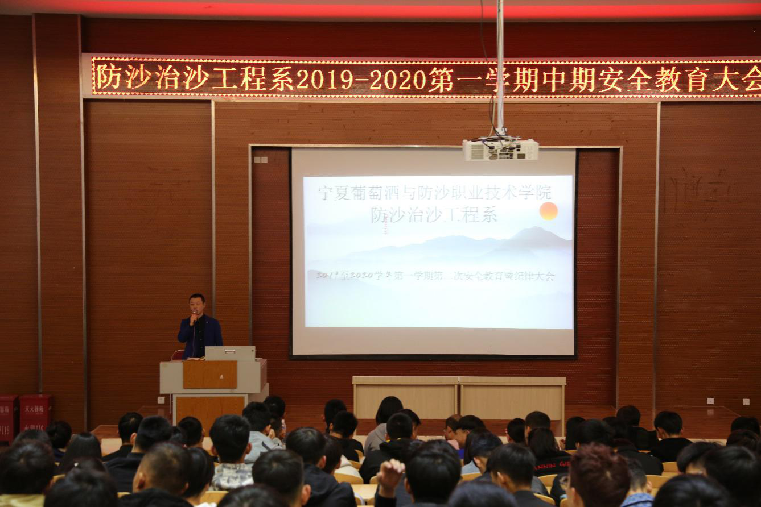
会议指出，全系师生要高度重视纪律建设工作，以强烈的政治责任感和担当意识，全面检视教学管理中的问题和差距。要坚持高标准、严要求，切实加强整改。要从抓考勤、晨练、宿舍卫生、课堂纪律等细节入手，确保安全植根于每位学生心间。努力培养德智体美劳全面发展的合格建设者，推动学院实现高质量发展。
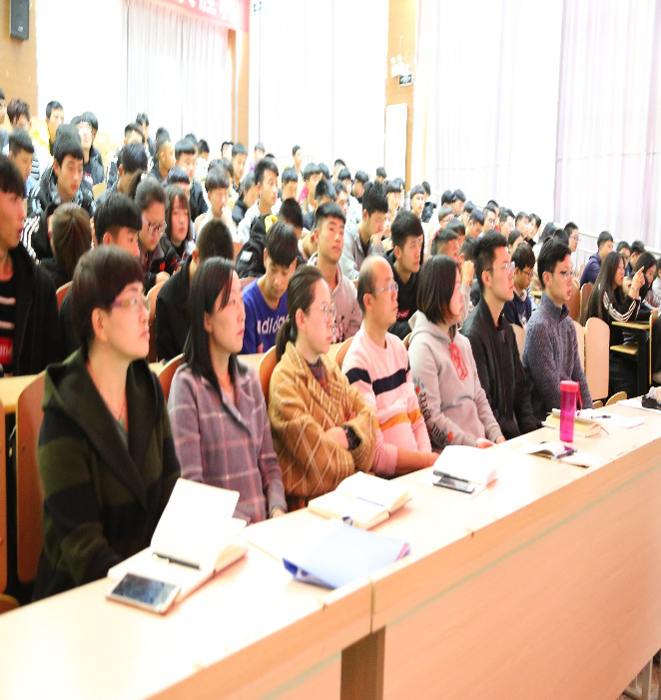

报：自治区“不忘初心、牢记使命”主题教育领导小组办公室，自治区第二批主题教育第七巡回指导组。
送：学院“不忘初心、牢记使命”主题教育领导小组成员。
发：各党支部。

